Победители III (заключительного) тура
Открытой международной студенческой Интернет-олимпиады по математике
(21-22 мая 2013 года)

№ | Страна | ФИО | ВУЗ | Профиль | Награда
1. | 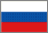 | Бырдин Василий Андреевич | Алтайский государственный университет | Специализированный | Золотая медаль Абсолютный победитель
2. |  | Хворых Павел Юрьевич | Омский государственный технический университет | Специализированный | Золотая медаль
3. |  | Белов Антон Алексеевич | Южно-Уральский государственный университет (национальный исследовательский университет) | Специализированный | Золотая медаль
4. |  | Смирнов Константин Павлович | Санкт-Петербургский государственный экономический университет | Экономика и управление | Золотая медаль
5. |  | Костин Константин Владимирович | Алтайский государственный технический университет им. И.И. Ползунова | Техника и технологии | Золотая медаль
6. |  | Обухов Дмитрий Сергеевич | Новосибирский государственный технический университет | Специализированный | Серебряная медаль
7. |  | Капустин Артём Игоревич | Самарский государственный аэрокосмический университет имени академика С.П. Королева (национальный исследовательский университет) | Специализированный | Серебряная медаль
8. |  | Бибаев Виталий Игоревич | Новосибирский государственный технический университет | Специализированный | Серебряная медаль
9. |  | Аникина Екатерина Владимировна | Южно-Уральский государственный университет (национальный исследовательский университет) | Специализированный | Серебряная медаль
10. |  | Бакулин Антон Викторович | Вятский государственный университет | Специализированный | Серебряная медаль
11. |  | Александров Алексей Рэмович | Российский государственный университет нефти и газа имени И.М. Губкина | Специализированный | Серебряная медаль
12. |  | Круглов Михаил Михайлович | Санкт-Петербургский государственный университет | Специализированный | Серебряная медаль
13. |  | Аксеновский Антон Геннадьевич | Вологодский государственный педагогический университет | Специализированный | Серебряная медаль
14. |  | Никулина Вероника Евгеньевна | Комсомольский-на-Амуре государственный технический университет | Экономика и управление | Серебряная медаль
15. | 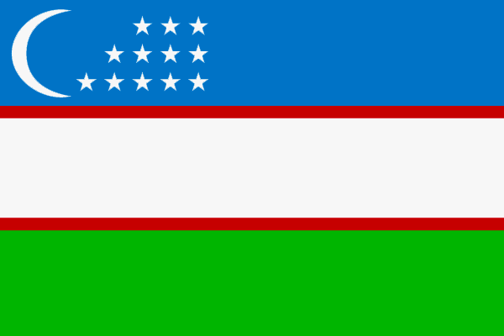 | Насруллаев Комилжон Анварович | Филиал Российского государственного университета нефти и газа имени И.М. Губкина в г. Ташкенте | Техника и технологии | Серебряная медаль
16. |  | Сухов Александр Дмитриевич | Уральский федеральный университет имени первого Президента России Б.Н. Ельцина | Техника и технологии | Серебряная медаль
17. |  | Ле Ван Лам | Российский государственный университет нефти и газа имени И.М. Губкина | Техника и технологии | Серебряная медаль
18. |  | Немов Николай Романович | Московский государственный технический университет радиотехники, электроники и автоматики | Техника и технологии | Серебряная медаль
19. | 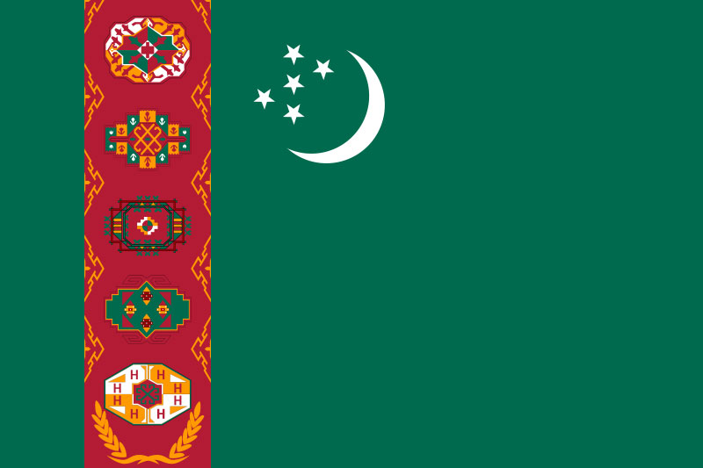 | Самедов Агагельды Джумагельдыевич | Туркменский государственный архитектурно-строительный институт | Техника и технологии | Серебряная медаль
20. | 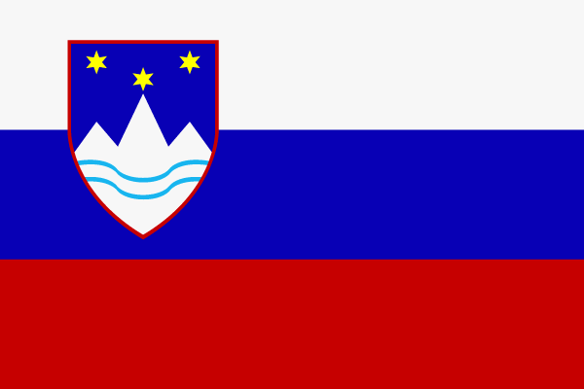 | Bečo Merulić | University of Primorska | Техника и технологии | Серебряная медаль
21. |  | Зыонг Тхи Бик Тхуй | Тульский государственный педагогический университет им. Л.Н. Толстого | Гуманитарный и юридический | Серебряная медаль
22. |  | Мирошников Артем Евгеньевич | Волгоградский государственный университет | Специализированный | Бронзовая медаль
23. |  | Сенгупта Ричик | Российский университет дружбы народов | Специализированный | Бронзовая медаль
24. |  | Николаев Артем | Российский университет дружбы народов | Специализированный | Бронзовая медаль
25. |  | Хван Артем Алексеевич | Дальневосточный государственный университет путей сообщения | Специализированный | Бронзовая медаль
26. |  | Широбоков Михаил Владимирович | Санкт-Петербургский государственный университет | Специализированный | Бронзовая медаль
27. |  | Яблоков Станислав Николаевич | Ярославский государственный университет им. П.Г. Демидова | Специализированный | Бронзовая медаль
28. |  | Никитин Артем Николаевич | Северо-Восточный федеральный университет имени М.К. Аммосова | Специализированный | Бронзовая медаль
29. |  | Соловьев Руслан Валентинович | Санкт-Петербургский государственный университет | Специализированный | Бронзовая медаль
30. |  | Скрябин Дмитрий Владимирович | Северо-Восточный федеральный университет имени М.К. Аммосова | Специализированный | Бронзовая медаль
31. |  | Тер - Саркисов Богдан Олегович | Северо-Кавказский федеральный университет | Специализированный | Бронзовая медаль
32. |  | Лебедев Алексей Андреевич | Мурманский государственный технический университет | Специализированный | Бронзовая медаль
33. |  | Богомолов Денис Константинович | Новосибирский государственный технический университет | Специализированный | Бронзовая медаль
34. |  | Першин Андрей Александрович | Самарский государственный аэрокосмический университет имени академика С.П. Королева (национальный исследовательский университет) | Специализированный | Бронзовая медаль
35. |  | Пономарев Олег Викторович | Сибирский государственный университет телекоммуникаций и информатики | Техника и технологии | Бронзовая медаль
36. |  | Суворов Алексей Александрович | Вятский государственный университет | Техника и технологии | Бронзовая медаль
37. |  | Муравьёв Вячеслав Вячеславович | Самарский государственный аэрокосмический университет имени академика С.П. Королева (национальный исследовательский университет) | Техника и технологии | Бронзовая медаль
38. |  | Лобанов Александр Сергеевич | Уфимский государственный авиационный технический университет | Техника и технологии | Бронзовая медаль
39. |  | Anastasiya Tanana | University of Primorska | Техника и технологии | Бронзовая медаль
40. |  | Edin Husić | University of Primorska | Техника и технологии | Бронзовая медаль
41. |  | Чан Куок Тыонг | Обнинский институт атомной энергетики - филиал Национального исследовательского ядерного университета «МИФИ» | Техника и технологии | Бронзовая медаль
42. |  | Никифоров Павел Дмитриевич | Поволжский государственный технологический университет | Техника и технологии | Бронзовая медаль
43. |  | Думчев Александр Игоревич | Тульский государственный университет | Техника и технологии | Бронзовая медаль
44. |  | Чан Ван | Обнинский институт атомной энергетики - филиал Национального исследовательского ядерного университета «МИФИ» | Техника и технологии | Бронзовая медаль
45. |  | Корчагин Иван Петрович | Нижегородский государственный педагогический университет имени Козьмы Минина (Мининский университет) | Техника и технологии | Бронзовая медаль
46. | 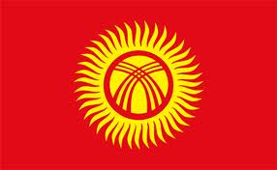 | Джаманкулов Эльдияс Зарылбекович | Кыргызско-Российский Славянский университет | Экономика и управление | Бронзовая медаль

